Полезные советы к Первому cентября
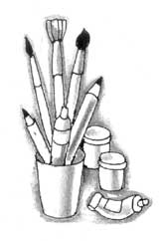
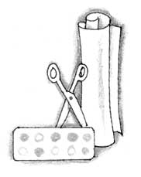
Первое Cентября – добрый и светлый праздник для всей семьи. Его можно отмечать только в своей семье, а лучше объединиться несколькими семьями.
Какой же праздник без подарков? Вот с них и начнем. Портфель, книги, самые разные школьные принадлежности – замечательный подарок, но можно подарить еще кое-что.

Совет первый
Если ваш ребенок идет в первый класс, подарите ему игрушку с карманом. Ее можно сшить самим или купить готовую мягкую игрушку и сшить для нее штанишки или сарафанчик с карманом (рис. 1). Любопытство пересилит желание поспать, и даже соня каждое утро будет бодро вскакивать с кровати и бежать к своему любимцу, чтобы узнать, какой сюрприз его ждет. А это может быть яблочко, конфетка, орешек, витаминка в яркой шуршащей обертке, значок, ластик, маленькая игрушка, воздушный шарик и т.п.
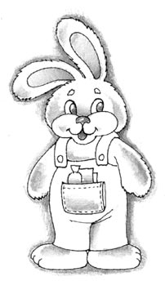
Рис. 1
Игрушка с сюрпризом поможет вашему малышу привыкнуть рано вставать и идти в школу с хорошим настроением. Когда ребенок научится читать, то в карманчике будут появляться записочки с шуточными советами, пожеланиями, заданиями, напоминаниями, список дел, карта со схемой нахождения сюрприза и т.д.
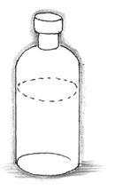  Рис. 2 | 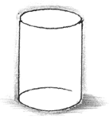  Рис. 3
Хороший подарок школьнику любого возраста – подставка для ручек, карандашей. Ее несложно изготовить. Нужно сшить или купить небольшую мягкую игрушку, соответствующую знаку Зодиака или символу года рождения вашего ребенка, и сделать для нее ранец из пластмассового флакона от шампуня. Для этого необходимо срезать верхнюю половину флакона (рис. 2, 3) и сшить чехол, который в два раза длиннее оставшейся нижней части флакона (рис. 4). Затем флакон вставляется в чехол, дно флакона смазывается клеем ПВА, лишняя часть чехла стягивается по верхнему краю и заправляется внутрь флакона (рис. 5). Таким образом получается, что флакон обтянут тканью и снаружи, и внутри. Теперь с помощью ремешков и застежки необходимо придать флакону сходство с ранцем и надеть его на игрушку или пришить к ней. Подставка готова (рис. 6).
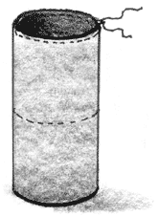  Рис. 4 | 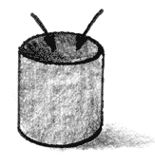  Рис. 5
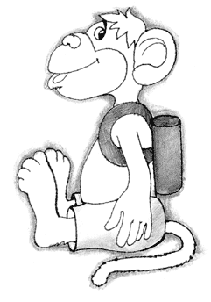
Рис. 6

Совет второй
Украсьте квартиру шариками с веселыми мордашками. Достаточно вырезать из бумаги глаза, нос, рот, уши, сделать челку из серпантина или ниток и приклеить их клеем ПВА на шарик (рис. 7).
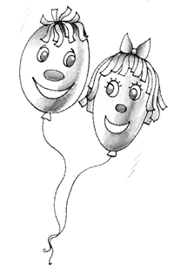
Рис. 7

Совет третий
Хорошо бы 1 сентября завести большой альбом, в котором будут отражены самые интересные школьные события, успехи и победы вашего ребенка. В альбоме могут быть не только фотографии, но и странички из тетрадей с первыми буквами, цифрами, грамоты, дипломы, рисунки, интересные высказывания и т.д. Сделайте шуточные медали ("За первый рекорд на физкультуре" и т.п.), коллажи. Например, возьмите открытку "1 сентября", на которой изображен зайчонок с портфелем и букетом, вырежьте заячью мордашку и вместо нее вклейте фото вашего ребенка. Получится забавная картинка.

Совет четвертый
Выпустите к 1 сентября семейную газету о том, как прошло лето, или о первокласснике, семикласснике – герое дня, покажите его путь "от капусты (аиста) до школы".
Составьте шуточный астрологический прогноз на учебный год, на школьную или послешкольную жизнь. Используйте фотографии, рисунки, вырезки из журналов, строчки из песен (от "Топ-топ – топает малыш..." до "Бабушка с дедушкой столько лет вместе..."), газетные заголовки и др.

Совет пятый
В последние дни летних каникул сходите с детьми на экскурсию, на выставку. Придумайте что-то интересное, необычное. Например. Отправьтесь на охоту... за облаками! Возможно, фотоохота окажется столь удачной, что станет началом семейного коллекционирования.

Совет шестой
Праздничный стол лучше готовить всей семьей. Должно быть много "школьных" блюд. Например, мясо "по-французски" или "по-английски", пюре "Историческое" (выкладывается на блюдо в форме египетской пирамиды), салат "Кубический" (все порезано кубиками). Паштет, особенно импортный, можно назвать "Химическим". Устройте конкурс бутербродов с веселыми названиями ("Мозговая атака", "2ґ2" и др.). купите конфеты "Школьные", печенье "Зоологическое", испеките свое печенье в форме букв, точек, запятых, пятерок, четверок. Торт можно украсить надписью "Первый раз в 1 (2, 3, …, 11) класс". Простой чай станет "напитком мудрости", а сок – "нектаром знаний", даже сухарики превратятся в "гранит науки". Главное – захотеть подарить друг другу праздник!

Совет седьмой, самый последний, самый полезный
Прочитайте эти советы и сделайте по-своему. Пусть ваши дети знают, что праздник в вашем доме – самый необыкновенный!

Прощание с первым классом
Праздник "Прощание с первым классом" проводится в большом зале. На празд-ник приглашаются учителя и родители.
Ведущий. Сегодня мы собрались в этом зале последний раз в этом учебном году. Ребята для вас приготовили небольшой концерт.
Исполнение песни "Наша школа" на мотив песни "Буратино".
Нa свете есть чудесный дом,
Он с детства каждому знаком.
К нему спешат со всех сторон,
О нем сейчас мы вам споем,
Там дети уважают труд.
Скажите, как его зовут?
НА - ША - ШКО - ЛА!
Там светит солнышко в окно,
Все дети в классе заодно,
И хоть бывает иногда
На переменке суета,
Все с радостью сюда спешат,
И дети гордо говорят:
НА - ША - ШКО - ЛА!
Мы в этом доме целый год,
Сегодня этот год пройдет,
Мы научились здесь писать,
Задачи трудные решать,
Мы в этом доме, как в своем
И мы теперь его зовем:
НА - ША - ШКО - ЛА!
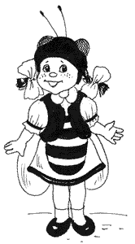
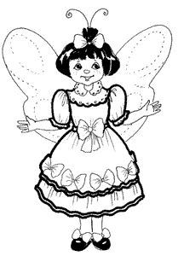
Учитель. А сейчас вашему вниманию предлагается шлягер-опера "Муха-Цокотуха" на школьный лад.
На сцену выходит автор и начинает сказку. Звучит мелодия песни "Миллион алых роз".
Автор.
Муха, Муха-Цокотуха,
Позолоченное брюхо!
Муха по полю пошла,
Муха книжечку нашла!
Танцуя, под музыку выходит Муха-Цокотуха и начинает петь.
Муха-Цокотуха
Миллион, миллион, миллион разных букв
На страницах твоих вижу я!
Как же много рождают они чувств,
Но читаю пока плохо я!
Автор.
Решила Муха для порядка
Купить и книжки, и тетрадки.
Приходите в гости к Мухе,
Помогите Цокотухе!
Все ей хочется узнать,
Как читать и что писать.
Выбегают букашки, мошки, пчела.
Букашка 1. Прибежали тут букашки.
Букашка 2. А букашки-то – первоклашки!
Букашка 3. Стали Мухе говорить...
Букашки (хором). В школу надо бы ходить!
Мошки.
К Мухе мошки прибежали,
Расписанье написали!
Пчела.
Прилетела к Мухе
Бабушка-пчела.
И портфельчик новенький
Мухе принесла.
На мотив "Песни о медведях" мошки, букашки и пчела исполняют песню.
Всюду на белом свете,
Во всех уголках Земли,
Учатся в школах дети,
И счастливы они!
Школа дает им знанья,
Учит всему, всему,
Танцам и рисованию,
Разуму-уму!
Да-да-да-да-да-да-да,
Мы без школы никуда!
Автор.
Вдруг, откуда ни возьмись,
Маленький комарик,
И под глазом у него –
Вот такой фонарик!
Подлетает к нашей Мухе,
На груди сжимает руки,
Говорит...
Комар.
Душа-девица,
Ну зачем тебе учиться?
Автор.
Муху за руку берет
И к окошечку ведет.
Комар.
Не смотри ты, Муха, в книжки,
Хочешь, скинемся в картишки?
Будем песни петь, плясать,
А на школу – наплевать!
Видишь? Вот мои друзья.
Расслабляюсь с ними я!
Комар и его друзья поют и танцуют под музыку к "Песне охраны" из мультфильма "Бременскиемузыканты".
Почетна и завидна наша роль,
Да наша роль, да наша роль,
Да наша роль!
Гуляй и не работай никогда!
Тогда и заживешь ты как король,
А книги и учеба – ерунда!
Комар.
А вот эта бабочка –
Лена-первоклассница.
Ты спроси у бабочки,
Что ей в школе нравится.
Автор. И сказала Лена...
Бабочка. Только перемена!
Автор.
Вдруг природы феномен,
Не паук, а спайдермен!
Выходит спайдермен.
Светлячки.
Спайдермен, он – старшеклассник,
С ним сражаться "не с руки"!
На мелодию "Песни Трубадура" из мультфильма "Бременские музыканты" Спайдермен поет:
Встанет солнце над полем,
Только не для тебя!
Ты не учишься в школе!
Не учиться нельзя!
Никогда вам не узнать,
Что можно в книжках прочитать!
Ни приключений, ни идей,
Ни интереснейших затей!
Да что тут скажешь,
Конфеты ты в карман положишь,
А сосчитать их ты, увы,
Уже не сможешь!
Автор.
Тут заносчивый комарик,
Почесавши свой фонарик,
Взявши за руки друзей,
Молвил...
Комар. В школу, да скорей!
Спайдермен. Я и ты такие разные.
Комар. Ты и я...
Спайдермен.
Но горячей дружбой связаны
Мы с тобой!
Комар.
С нашей красавицей Мухой,
Будем дружить мы всегда!
Спайдермен. Я уважаю учебу!
Комар. А я не боюсь труда!
Вместе. Вы и мы одна компания!
Комар и Спайдермен.
Мы и вы...
В каждом море обаяния!
У нас с тобой!
Спайдермен.
Честно признайся, Комарик,
Будешь трудиться всегда?
Комар. Я уважаю учебу.
Спайдермен. Я уважаю тебя.
Автор.
Веселится народ,
Муха в школу идет!
И лихого комара,
И его друзей ведет!
Муха.
Вот проходит день за днем,
Мы сидим за букварем,
На математике считаем,
Задачи трудные решаем!
А букв всего-то 33!
А никакой не миллион!
И это все не сладкий сон!
Комар.
Мы ходим в театр и в музей,
Мы новых обрели друзей.
Нам в школе помогать все рады!
А знания – за труд награда!
На мотив песни "Чунга-чанга" все дети исполняют песню.
Чудо-школа – места лучше нет!
Чудо-школа, мы не знаем бед!
Чудо-школа, кто здесь пробыл час,
Чудо-школа не забудет нас!
Чудо-школа, чудо-школа,
Тут расскажут все толково,
И научат, и покажут!
Чудо-школа!
Наше счастье постоянно!
В школе учимся с друзьями!
Чудо-школа, чудо-школа,
Чудо-школа!
Учитель. А что еще вы можете сказать родителям?
Ученик 1.
Я много нового узнала,
Я целый год трудилась.
И мама дочкою своей,
Конечно же, гордилась.
Ученик 2.
Вот мой закончился дневник,
Я в первом классе выпускник.
И в школе я не новичок,
В труде учебном знаю толк.
Ученик 3.
Спасибо всем учителям,
Что научили нас труду.
Спасибо вам, и вам, и вам.
До встречи в будущем году.
Исполнение песни "Без школы" на мотив песни "Без друга".
Дружбу сам с собой никто не водит,
В школу все с друзьями вместе ходят,
Даже если небо голубое,
Не пойдешь гулять ты сам с собою.

Припев:
Без школы, без школы ты вовсе пропадешь,
Hи дpyгa, ни знaний нигдe ты не найдешь.
"Здравствуй", самому себе не скажешь,
Как решить задачку, не покажешь,
И смеяться вовсе неохота,
Если не смеется рядом кто-то.
В школе все в хорошем настроении,
Вместе и учиться веселей,
Даже шаловливые мальчишки
Друг для друга здесь читают книжки.

Припев.
И после уроков скажет кто-то:
"Ох, как уходить мне неохота".
В школе и мальчишки, и девчонки –
Все хотят остаться на продленке!

Припев.
В заключение дети дарят учителям цветы.

